架构部分:

架构改进:

1、在云服务器上部署了demo REST API 解决了APP开发滞留等待的问题

2、云服务器REST API和WebService 并行开发

3、认证方式由明文username+md5(password） 修改为 Token认真 更加轻量、安全

4、统一约束数据库版本、数据库版本迭代更新了6个版本。2.0为稳定版

--测试工具 postman selenium

实施结果 加快了web和app的开发进程速度、解除了耦合性、降低了开发难度

单元测试部分

一、WEB REST API 单元测试

工具: postman

工具截图

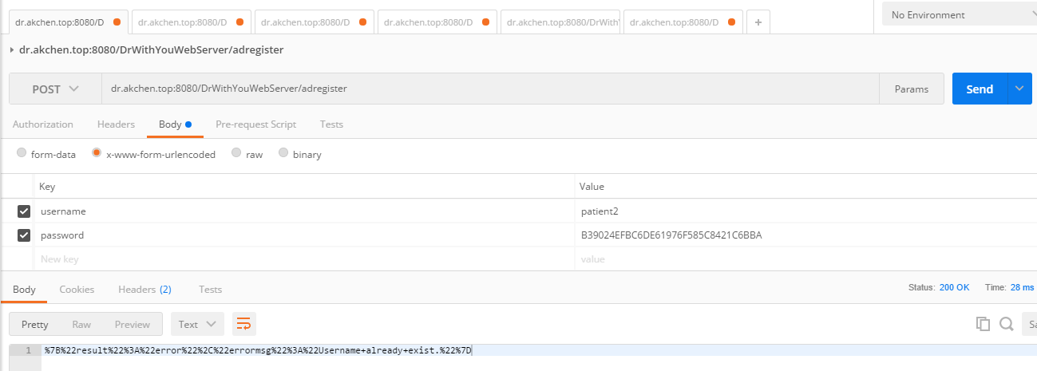

结果截图

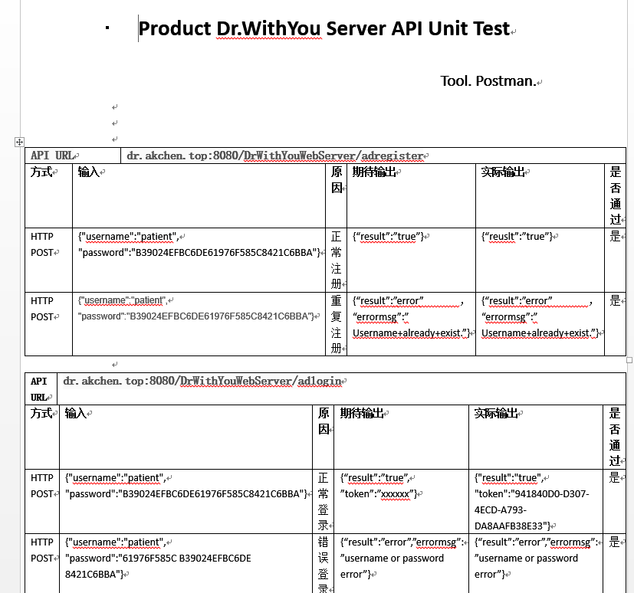

二、WEB Server 单元测试

工具:Junit

结果截图

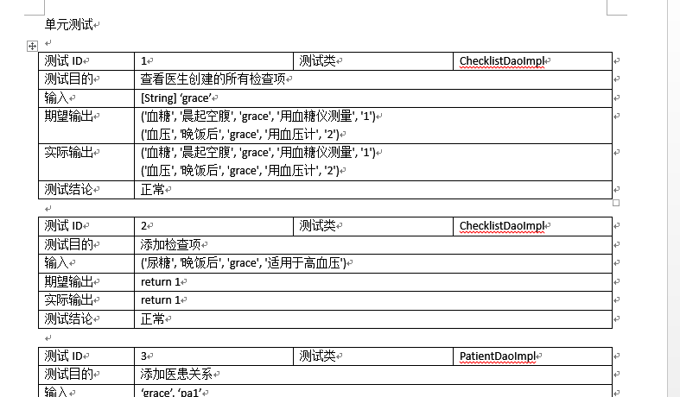

UI界面功能测试部分

工具:Selenium

用途:自动化测试&测试结果保存

测试效果:见视频 WebUI自动化测试.mp4

测试结果截图

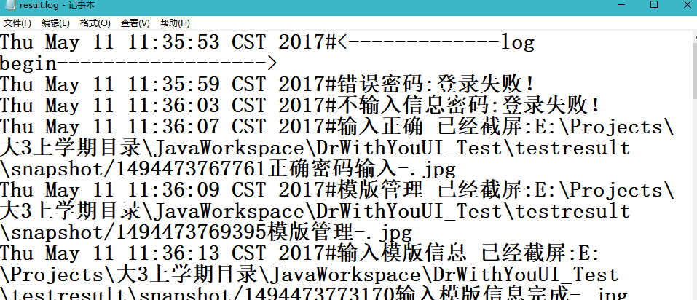

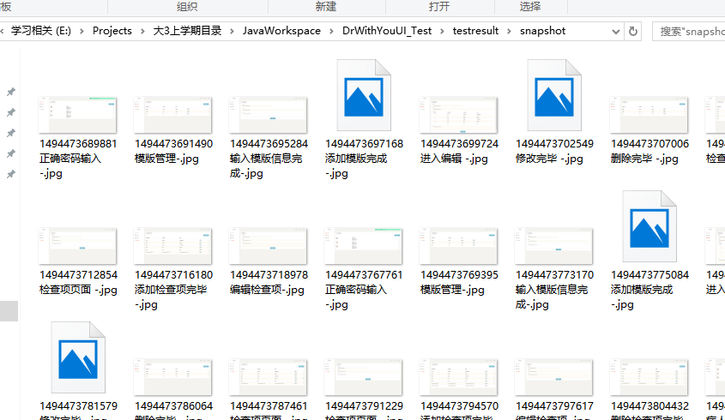

数据库测试部分：

工具:Apache JMeter (3.2 r1790748)

工具截图

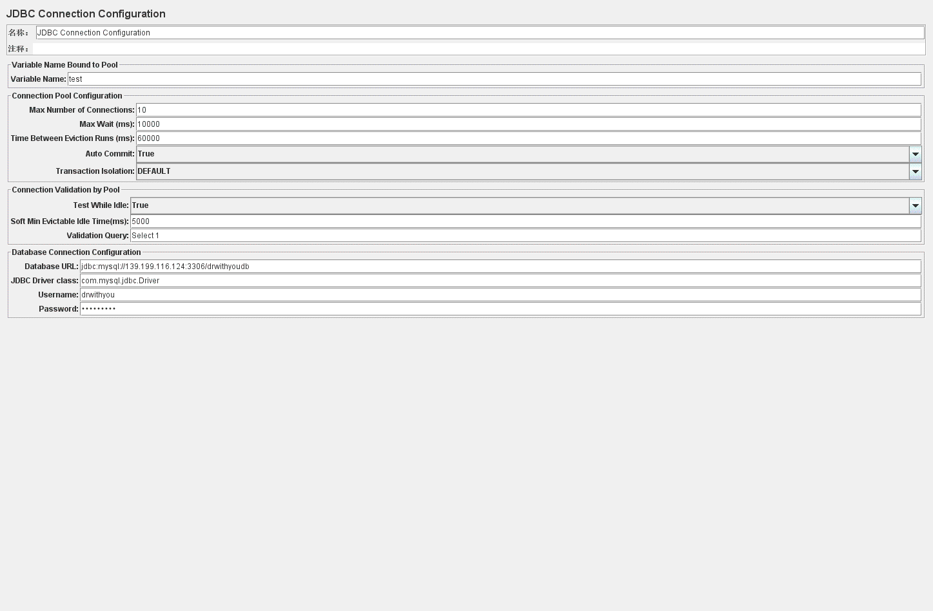

测试结果：

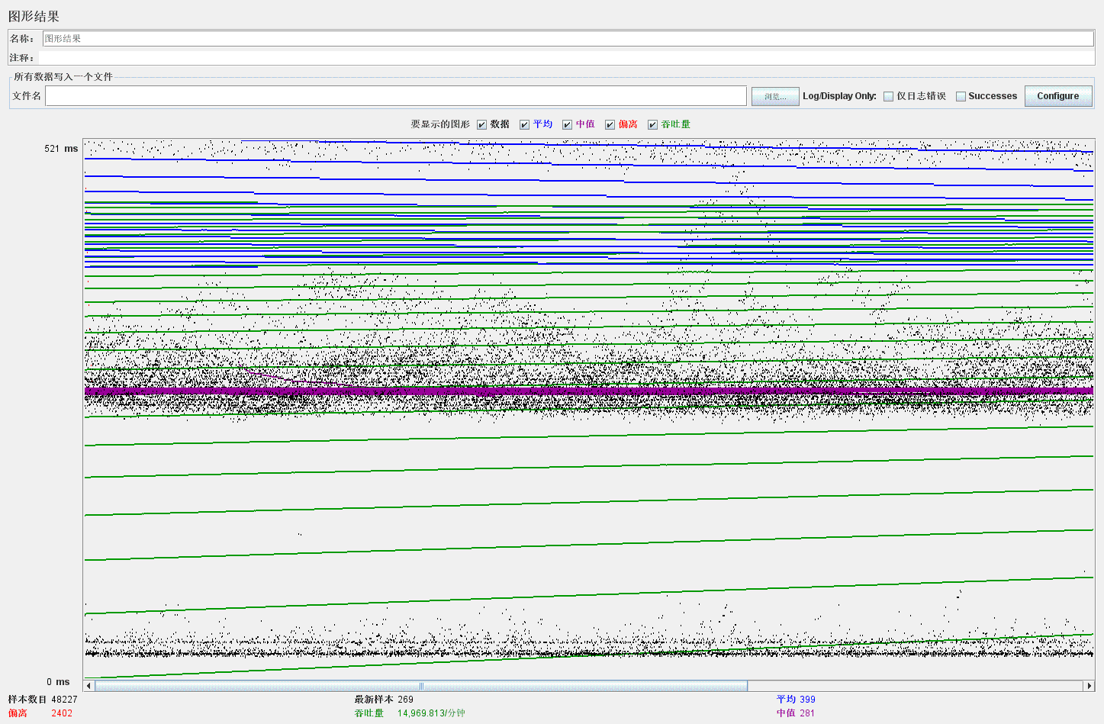

|  |  |  |  |  |
| --- | --- | --- | --- | --- |
| 样本数目 | 最新样本 | 平均延迟 | 吞吐量 | 中值 |
| 48227条 | 269条 | 389MS | 14969.813/分钟 | 281MS |